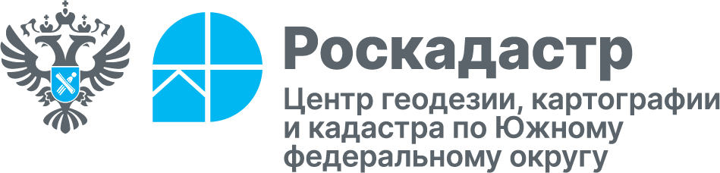

Эксперты филиала ППК «Роскадастр» по ЮФО информируют о зонах санитарной охраны источников питьевого и хозяйственно-бытового водоснабжения

Зоны санитарной охраны (ЗСО) источников питьевого и хозяйственно-бытового водоснабжения устанавливаются с целью обеспечения защиты от различных загрязнений. На таких территориях действуют специальные режимы хозяйственной деятельности, санитарного надзора, контроля за качеством воды в источнике. Подробнее о данном типе зон с особыми условиями использования территорий рассказали эксперты филиала ППК «Роскадастр» «Центр геодезии, картографии и кадастра по Южному федеральному округу».
ЗСО устанавливаются для всех водных источников, которые действуют, строятся и находятся на этапе проектирования, за исключением скважин, водой из которых пользуются только в технических целях.
Соответствующие зоны состоят из трех поясов, каждый из которых предусматривает особый режим хозяйственной деятельности. Первый пояс имеет самый строгий режим. Он должен обеспечить защиту места водозабора и водозаборных сооружений от случайного или умышленного загрязнения и повреждения.
Второй пояс предназначен для предотвращения микробного загрязнения воды, а третий пояс является зоной, предназначенной для предотвращения химических загрязнений источника водоснабжения. Данные территории определяются гидродинамическим расчетным путем.
Требования к границам поясов содержатся в СанПиН 2.1.4.1110-02, они изменяются в зависимости от вида источника водоснабжения, то есть от того, находится он под землей или на поверхности.
«На сегодняшний день в Краснодарском крае в Единый государственный реестр недвижимости (ЕГРН) внесены сведения о 2 095 зонах ЗСО. Данная информация очень важна для обеспечения защиты питьевой воды от загрязнений и снижения рисков возникновения массовых инфекций», – уточняет начальник отдела ведения реестра границ филиала ППК «Роскадастр» «Центр геодезии, картографии и кадастра по Южному федеральному округу» Дмитрий Тонхоноев.
Для того чтобы выяснить, не попал ли земельный участок в границы зоны санитарной охраны, граждане могут запросить выписку из ЕГРН об объекте недвижимости. Также информацию о расположении ЗСО и других зон с особыми условиями использования территории можно просмотреть на Единой цифровой платформе «Национальная система пространственных данных» (https://nspd.gov.ru) в разделе «Карта НСПД».
_____________________________________________________________________________________________________
Пресс-служба филиала ППК «Роскадастр» «Центр геодезии, картографии и кадастра по Южному федеральному округу»
 | press23@23.kadastr.ru |  | https://vk.com/kadastr_krd
 | https://kadastr.ru |  | https://t.me/kadastr_kuban

